Конспект внеклассного мероприятия по профориентации
«Сто дорог – одна твоя!»
Цель: Создать информационное пространство о профессиях.
Задачи:
- расширить знания детей о профессиях;
- прививать интерес к различным видам деятельности;
- воспитывать уважительное и доброе отношение к людям разного рода
профессий.
Участники: учащиеся начальных классов.
Форма внеклассного мероприятия: игровая
Оборудование:
- Компьютер.
- Проектор для показа презентации.
- Иллюстрации с изображением людей разных профессий.
- Пазлы, раскраски, карандаши.
- Кроссворд.
План:
1. Вступительное слово.
2. Конкурс:
- «угадай кто эти люди?»;
- «кто, где работает?»;
- «бюро находок»;
- «расскажи про профессию»
- «строителей, маляров».
3. Рефлексия.
4. Домашнее задание.
Ход мероприятия
Воспитатель:
Чтобы определить тему нашего сегодняшнего разговора, я вам предлагаю послушать и отгадать несколько загадок. (мультимедиа презентация).
Кто догадался, о чём мы сегодня поговорим?
(Ответы детей… – Будем говорить о профессиях…).
Да, ребята, мы с вами сегодня будем вести разговор о различных профессиях.
Хотя вы ещё учитесь в начальной школе, но должны уже знать, что путь к любой профессии начинается с первого класса. Школа – начало пути к любой профессии.
Как можно раньше вы должны узнать, какие профессии бывают, определить ту, к которой у вас есть способности, и… учиться, учиться, развивать свои умственные способности на школьных уроках. Ведь если не учиться – вот что может получиться: взялся бы неуч дом строить – стена бы завалилась; пошел бы в моряки – корабль бы на мель посадил; решил бы стать портным – людей бы насмешил: рукав – на спине, воротник – на животе. И что бы ты ни мечтал делать в жизни, нужно учиться
Профессий много в мире есть,
Их невозможно перечесть.
Сегодня многие важны
И актуальны, и нужны.
И ты скорее подрастай –
Профессией овладевай.
Старайся в деле первым быть
И людям пользу приносить!
А что такое профессия? Кто может объяснить понятие профессия?
«Профессия – это вид труда, который требует от человека определенной подготовки, знаний и умений.
Профессия – это основное занятие человека, его трудовая деятельность».
А скажите, пожалуйста, люди, каких профессий работают у нас в школе. (Ответы детей).
«Кто, где работает?»
Сейчас мы с вами вспомним, кто, где работает, и соединим профессию с местом работы (парикмахер – парикмахерская и т.д.).
Для начала давайте с вами вспомним, какие здания изображены на данных карточках (больница, школа, гараж).
Конкурс «Бюро находок»
В бюро находок поступило много вещей. Как вы думаете, кто их потерял?
Ученики достают из «волшебного мешочка картинки», на которых изображены предметы, инструменты, необходимые разным профессиям. Каждый ученик достаёт только одну картинку, которую он должен повесить на доске напротив названия соответствующей профессии.
Ножницы;
Кастрюля;
Сантиметровая лента;
Колесо;
Кирпич;
Таблетки;
Нитки;
Мел;
«Расскажи про профессию»
А сейчас мы будем составлять небольшой рассказ по схеме, про профессию.
1. Название профессии.
2. Место работы.
3. Что делает человек данной профессии.
Тот, кому я дам конверт, составляет связный рассказ по схеме про ту профессию, которая изображена на конверте (продавец, почтальон, воспитатель и т.д.).
Кроссворд «Чем пахнут ремесла»
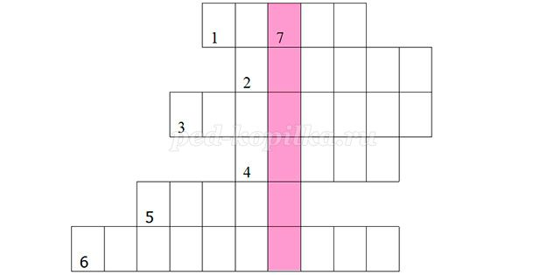
В приведенных ниже строчках определите пропущенные слова и впишите их в горизонтальные ряды фигуры в соответствии с указанными номерами. При правильном написании в вертикальном выделенном ряду вы найдете ответ на 7–й вопрос.
1. Пахнет … скипидаром и краской.
6. Пахнет … оконной замазкой.
3. Пахнет…орехом мускатным.
2. В халате – лекарством приятным.
5. Куртка … пахнет бензином.
4. Рыбой и морем пахнет ….
7. Только безделье не пахнет никак.
Сколько не душится … богатый
Очень неважно он пахнет, ребята!
Конкурс «строителей»
Приглашаю на соревнования каменщиков.
Задание: составить из разрезанной на части картинки рисунок дома.
Воспитатель:
- В соревнование также вступают маляры.
На листах нарисованы дома, уч-ся должны раскрасить по своему вкусу дома так, чтобы это было красиво и быстро.
Заключение
Посмотрите на доску, как много профессий сегодня было представлено. На самом деле – это не все профессии, которые существуют.
Мир профессий очень разнообразен и сложен. Мы только начали знакомиться с ним, но обязательно продолжим знакомство с профессиями на других занятиях.
Вы еще маленькие, но трудясь в школе, делаете первый шаг навстречу своей профессии.
Рефлексия занятия.
- Что понравилось на занятии, а что нет?
- Что узнали нового?
- Чего ждёте от следующих занятий?

